*Mon beau sapin*, Mylène Rigaudie, Casterman, 2012

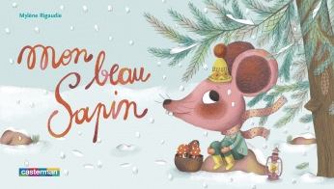**Résumé**

Mon beau sapin, comme la chanson du même titre, nous permet de découvrir et nommer plusieurs parties du sapin. Vers la fin du livre, il y a une livraison spéciale pour qui? Pour le sapin qui pourra être décoré.

**Dispositif**

Lecture plaisir

Avant de lire ce livre, vous pouvez faire entendre la chanson : « Mon beau sapin. » Pendant la lecture, on se rend rapidement compte que les paroles ont légèrement changé et que nous n’avons que la première phrase de la chanson qui se répète.

* Travail sur le vocabulaire qui est propre au sapin.
* Faire inventer d’autres paroles à la comptine du livre.
* Dans le livre, chacun des personnages aiment le sapin pour une raison différente. Donner la possibilité aux élèves de nommer la raison de cet intérêt particulier pour le sapin. L’illustration aide beaucoup à la compréhension de ces inférences.
* Aux avant-dernières doubles pages, les personnages semblent s’exprimer. Faire un travail sur les onomatopées.